THỰC HÀNH AN TOÀN HỆ THỐNG THÔNG TIN

THIẾT LẬP MÔ HÌNH

TƯỜNG LỬA pfSense
Bước 1: chuẩn bị pfSense
Giải nén file
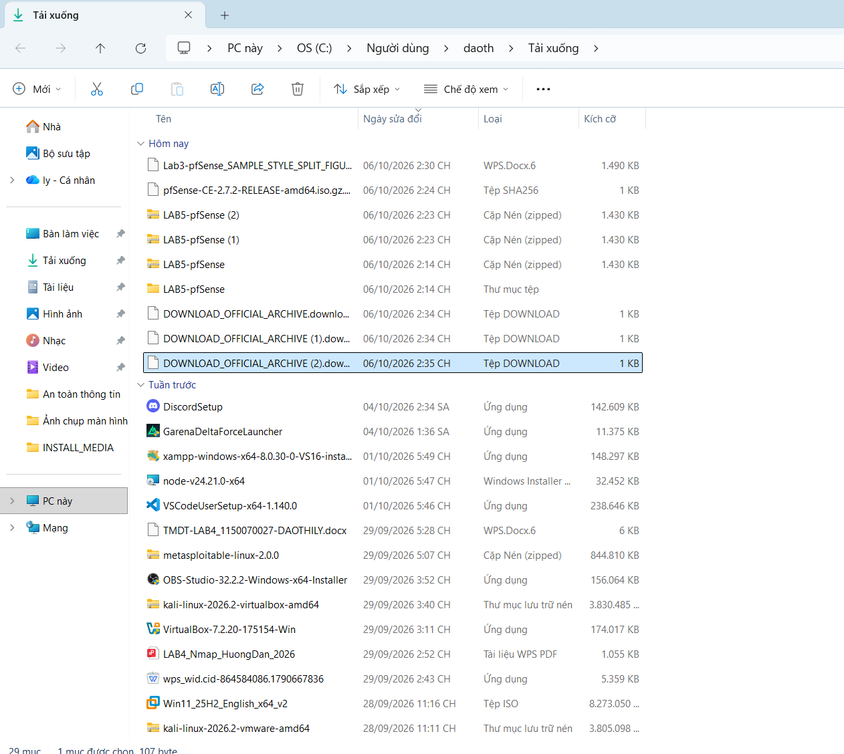
pfSense-CE-2.7.2-RELEASE-amd64.iso
Sau đó, Vào VirtualBox rồi bấm New
- Chọn máy ảo pfSense vừa tạo
- Bấm Settings.
- Vào Storage.
- Ở phần ổ đĩa quang/CD, bấm biểu tượng đĩa rồi chọn Choose a disk file.
- Chọn file:
pfSense-CE-2.7.2-RELEASE-amd64.iso
- Bấm OK.
Tiếp đó, cấu hình 3 card mạng
• Adapter 1 = WAN
• Adapter 2 = LAN
• Adapter 3 = DMZ
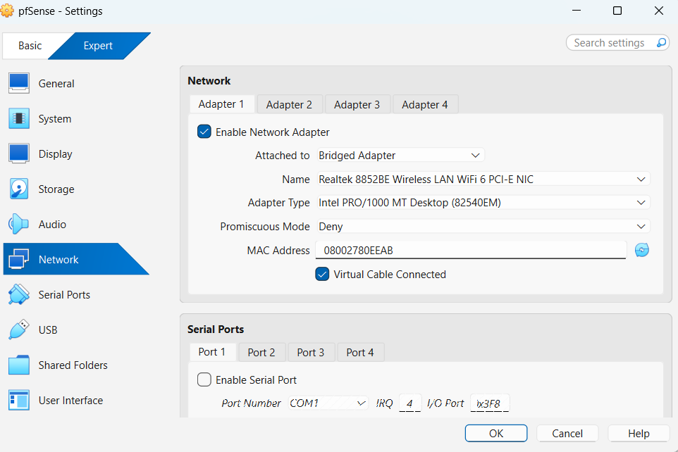
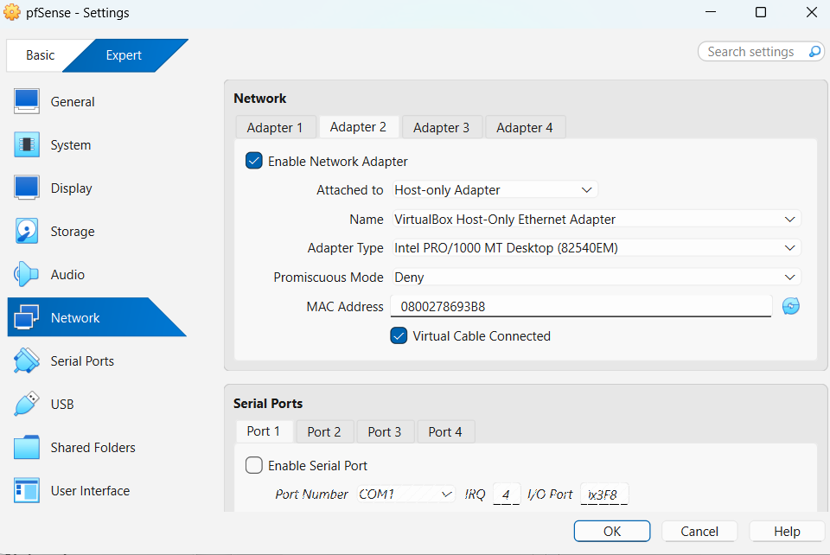
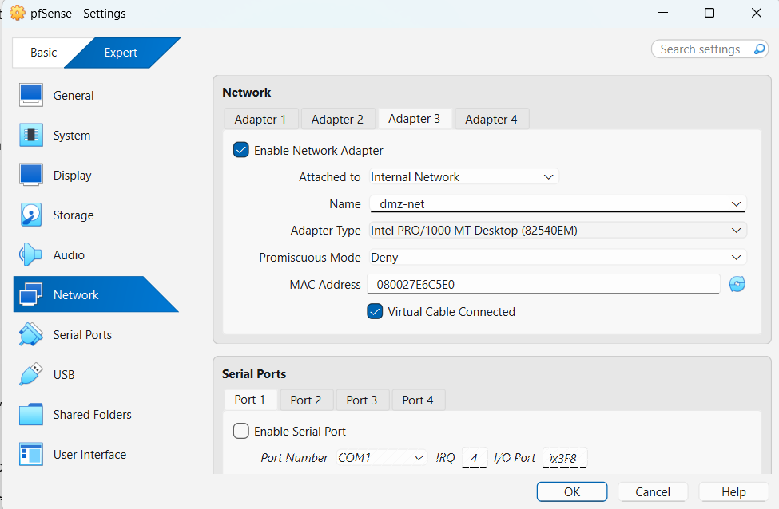
Sau khi cài xong chúng ta vào visualbõ để mở pfSense lên để chạy chương trình
